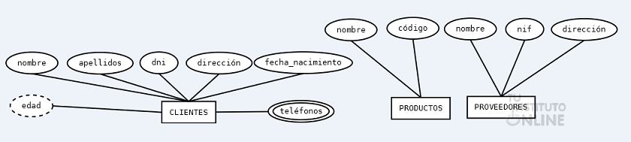
EJERCICIO 1

CLIENTES= dni, nombre, apellidos, direccion, fecha_nacimiento,telefonos

PK (dni)
VNN (nombre, apellidos,edad, direccion, fecha_nacimiento,telefonos)

PRODUCTOS= codigo, nombre

PK (codigo)

PROVEEDORES= nif, nombre, direccion

PK (nif)

EJERCICIO2

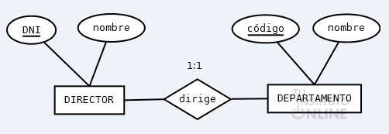
DIRECTOR: dni, nombre, codigo
PK (dni)
C.Aj: codigo → departamento (codigo)
DEPARTAMENTO: codigo, nombre
PK (codigo)

EJERCICIO 3

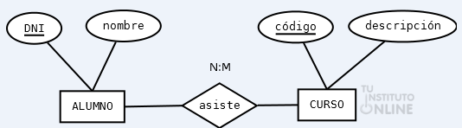

ALUMNO: dni, nombre
PK (dni)
CURSO: codigo, descripción
PK (codigo)
ASISTE: dni, codigo
PK (dni, codigo)
C.Aj: dni -> ALUMNO(dni)
C.Aj: curso -> CURSO (codigo)

EJERCICIO 4
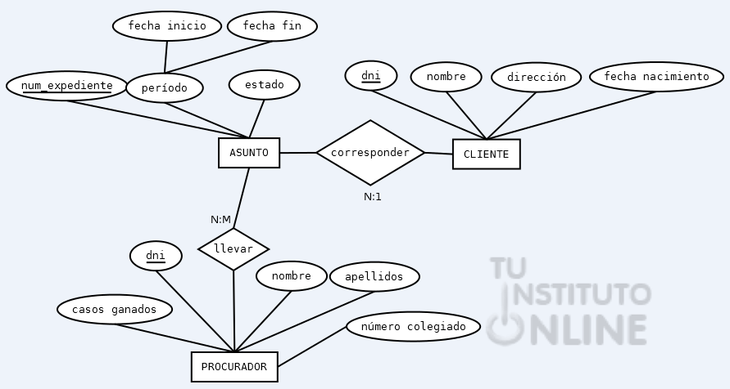

ASUNTO: num-expediente, periodo, estado, fecha_inicio,fecha_fin, dni
PK: num_expediente
C.Aj: dni -> CLIENTE (dni)

CLIENTE: dni, nombre, direccion, fecha_nacimiento
PK: dni

PROCURADOR: dni, casos_ganados, nombre, apellidos, numero_colegio
PK: dni
LLEVAR: dni, num_expediente
PK: (dni, num_expediente)
C.Aj: dni -> PROCURADOR (dni)
C.Aj: num_expediente -> ASUNTO ( num_expediente)

EJERCICIO 5
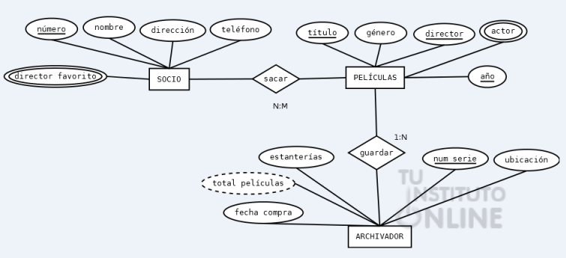

SOCIO: numero, {director_favorito}, nombre, direccion, telefono
PK: (numero)

PELICULAS: titulo, director, año, genero, actor
PK: (titulo, director, año)

ARCHIVADOR: num_serie, ubicacion, estanterias, total_peliculas, fecha_compra, titulo, director,año.
PK: (num_serie)
C.Aj: (titulo, director, año) →PELICULAS (titulo, director, año)

SACAR: numero, titulo, director, año
PK: (numero, titulo, director, año)
C.Aj: numero →SOCIO (numero)
C.Aj: (titulo, director, año)→PELICULAS (titulo, director, año)

EJERCICIO 6

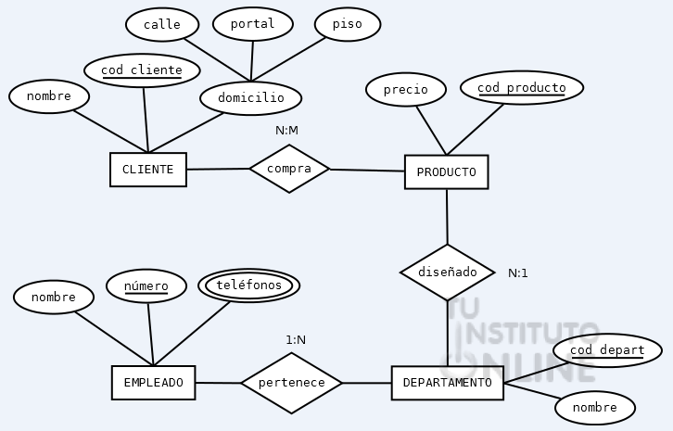

CLIENTE: cod_cliente, nombre,domicilio, calle, portal, piso
PK: (cod_cliente)

PRODUCTO: cod_producto, precio, cod_depart
PK: (cod_producto)
C.Aj: cod_depart→DEPARTAMENTO (cod_depart)
DEPARTAMENTO: cod_depart, nombre, numero
PK: (cod_depart)
C.Aj: numero→EMPLEADO (numero)
EMPLEADO: numero, nombre, telefonos
PK: (numero)

COMPRA: cod_cliente, cod_producto
PK: (cod_cliente, cod_producto)
C.Aj: cod_cliente→CLIENTE (cod_cliente)
C.Aj: cod_producto→PRODUCTO (cod_producto)

EJERCICIO 7

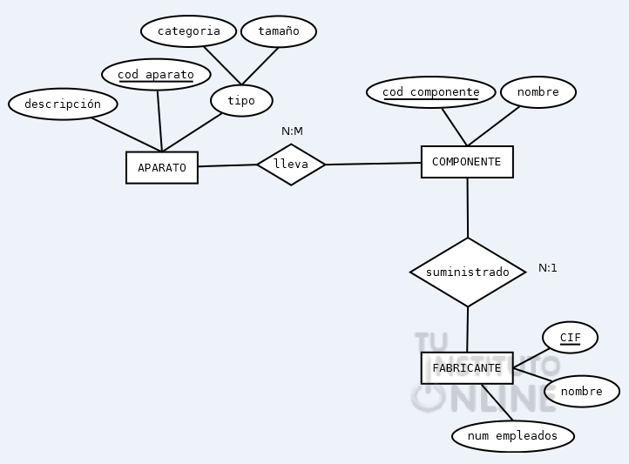
APARATO: cod_aparato, descripcion, tipo, categoria, tamaño
PK: (cod_aparato)
COMPONENTE: cod_componente, nombre, cif
PK: (cod_componente)
C.Aj: cif →FABRICANTE (cif)
FABRICANTE: cif, nombre, num_empleados
PK: (cif)
LLEVA: cod_aparato, cod_componente
PK: (cod_aparato, cod_componente)
C.Aj: cod_aparato →APARATO (cod_aparato)
C.AJ: cod_componente →COMPONENTE (cod_componente)

